实验4 存储过程

一、实验目的
1．掌握存储过程的创建和调用。
2．掌握存储过程的查看、修改、删除。
二、实验内容
1．根据输入的学号修改年龄，使年龄加1，并调用存储过程。
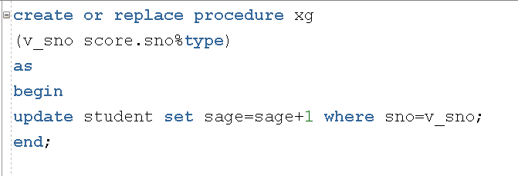
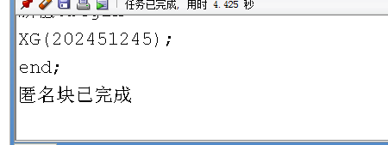
2．创建存储过程，根据输入的学号,显示学生的信息，并调用存储过程。
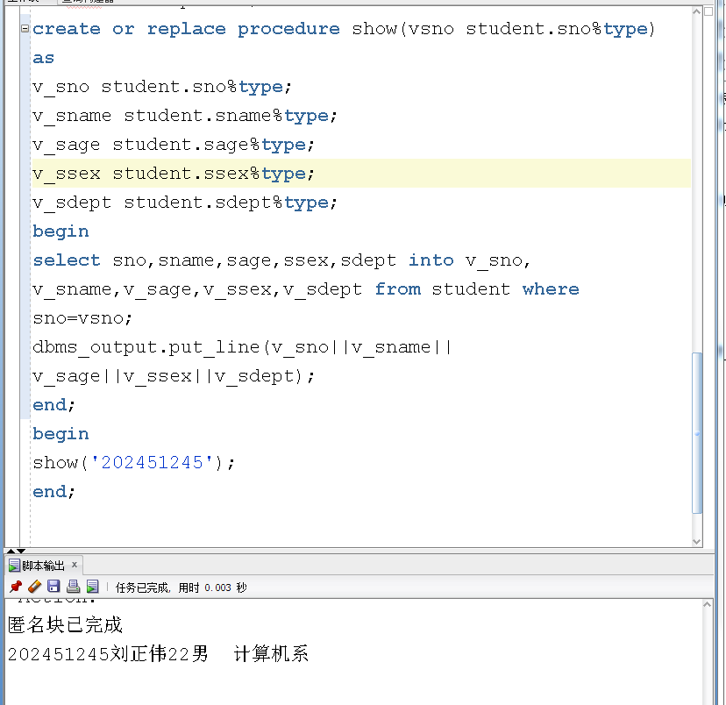
3.利用输入参数向SCORE表插入选课记录。并在PL/SQL块中调用存储过程。
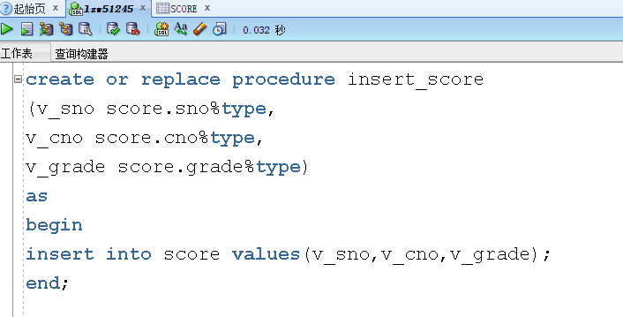
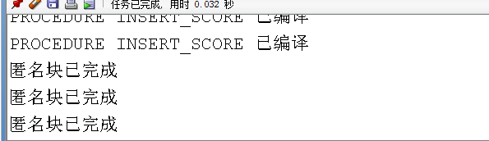
4．根据输入的学号、课程号,修改其成绩,若成绩超出100则抛出异常,不做修改，并调用存储过程。
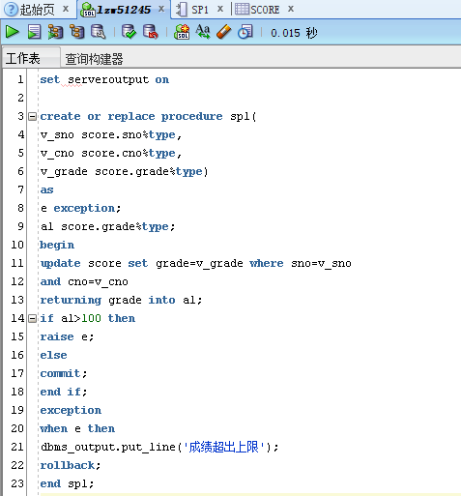
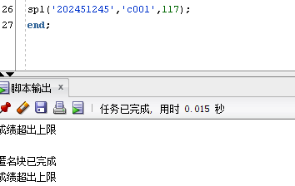
5．创建一个存储过程，以所在系为参数，返回该系的人数和平均年龄。并调用存储过程。
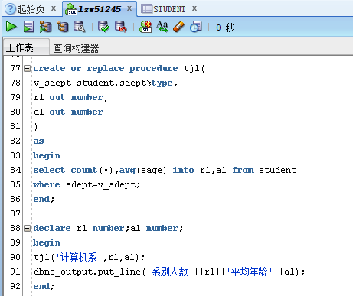
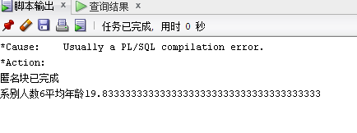

成绩 教师签字 日期

